Над 300 души ще повишат квалификацията си чрез юридически обучения по проект на Адвокатските колегии във Видин и Долж

Приключи селекцията на членовете в целевата група по проект ”Трансгранично сътрудничество за обучение и мобилност в юридическата област“ (системен код. ROBG-162.), който се изпълнява съвместно от АК Долж и АК Видин.
Юридическите трансгранични центрове, създадени към Адвокатските колегии в двата региона, обявиха след обработените резултати, че целевите групи ще се състоят от 155 лица /103 жени и 52 мъже/ от област Долж и 157 лица /105 жени и 52 мъже/ от област Видин. Всички те ще бъдат включени в обучения за повишаване на квалификацията им. В целевата група участват студенти и завършили висши учебни заведения, между които адвокати, юрисконсулти и други.
Членовете на целевата група ще участват безплатно през 2018г. в следните курсове: Регламентиране на трансграничната миграция, Трансгранично трудово право и социална сигурност, Трансгранично данъчно, търговско и наказателно право, Трансгранични регламенти в областта на транспорта и културното наследство. Безплатни обучения са предвидени и в следните дейности:
- Курсове по румънски език за България и по български език за Румъния
- Две конференции във Видин и Крайова в съвместно сътрудничество между двете адвокатски колегии
- Общи сесии по равни възможности, недискриминация и устойчиво развитие.

Проектът се изпълнява по програма INTERREG V-A Румъния-България (финансиран от ЕС и Европейския фонд за регионално развитие), Приоритетна ос 4 Квалифициран и приобщен регион“, Специфичен обект „Насърчаване интеграцията в трансграничната зона по отношение на заетостта и мобилността на работната сила“. Общата стойност на проекта е малко над 430 000 евро, от която финансирането от ЕС е на стойност 365 000 евро, а съфинансирането от националните бюджети на Румъния и България е в размер на близо 56 000 евро. Самоучастието на партньорите по проекта е 8 600 евро.
Повече информация може да се открие на сайта на проекта www.JurisCBP.ro, на интернет страниците на АК Долж и АК Видин (www.barouldolj.ro ; www.vdak.lex.bg), както и на място в двата трансгранични юридически центъра.

www.interregrobg.eu | 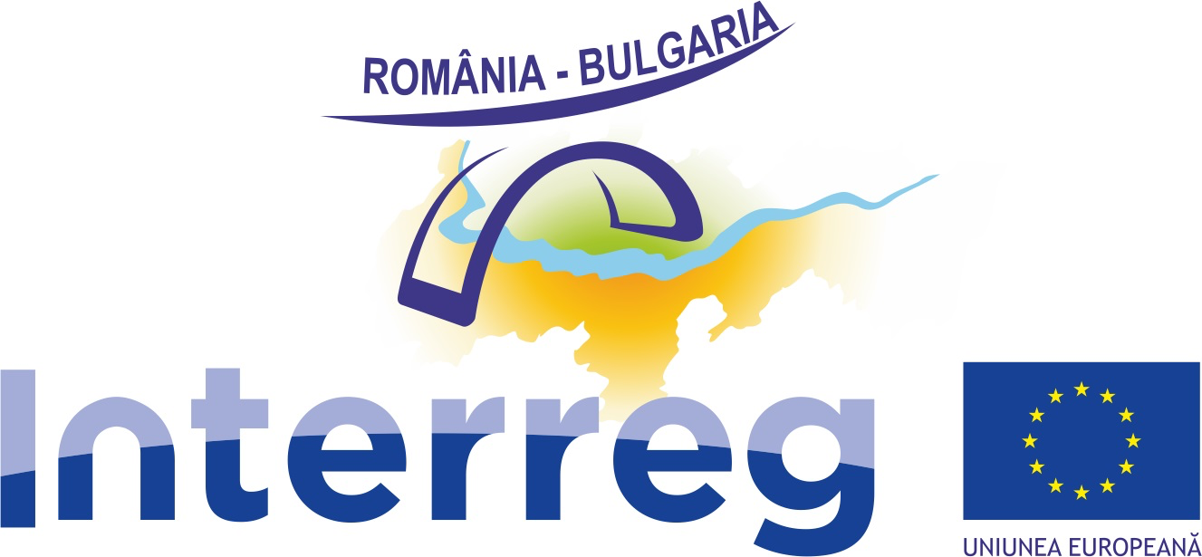
Крайова (Румъния) и Видин (България)
31 октомври 2017

